**Техническое задание на разработку программы «хранения и учета документации предприятия»**

## Назначение и область применения

Программа предназначена для хранения документации и так же его учета

**Плановые сроки начала и окончания работ**

Срок окончания выполнения работы составляет до 10 июня 2023 года.

**Функционал программного обеспечения**

В ПО должные присутствовать следующие функции:

1.Окно регистрации и так же входа , выхода из аккаунта.( что бы можно было регистрироваться одновременно паре человек)Регистрация должна состоять из следующих полей:

1.логин

2.пароль

3.почта либо номер телефона (по желанию)

Вход будет осуществляться по 2 критериям:

1.логин

2.пароль

Так же возможность восстановления пароля

2..Загрузка документов в разных расширениях (DOC, DOCX, JPEG, PNG, XLS, SCV, PPT, TXT, RTF, PDF, TIFF)

3.Функция создания папки и ее названия, для добавления туда подходящих документов для более удобной сортировки. Можно выполнить в виде бокового меню либо отдельно выплывающий формы. При открытие папки , будет показаны все документы которые там находятся. Пример в соответствии с рисунком 1. Сверху должные находиться кнопки которые указаны в пунктах 3 и 4. Так же должен быть поиск по самим папкам. Папки так же можно удалять и создавать новые , название папки тоже можно будет редактировать. ВАЖНО, дабы избежать путаницы,документ можно сохранить только с созданную папку.

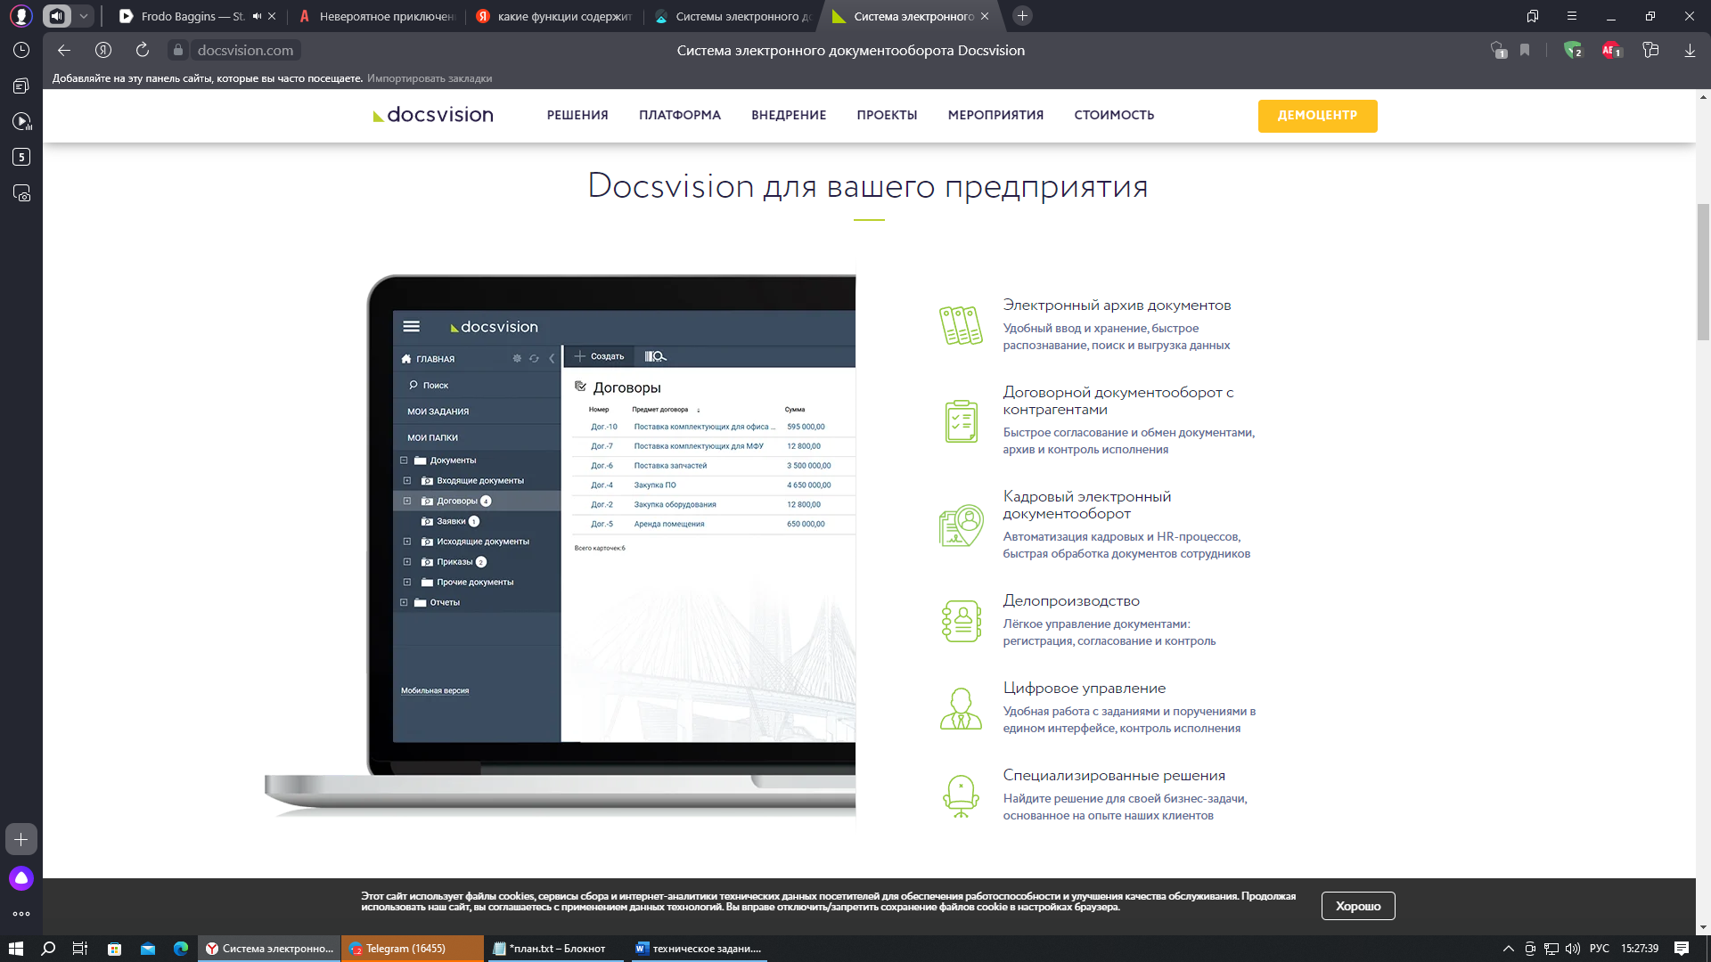

Рисунок 1 – Пример

3.Удаление/изменение /просмотр документа/загрузка

4.Так же должна быть функция для сортировки документов , а именно ( сортировка по дате добавления , по расширению , по алфавиту.

Так же потребуется создание БД